Тема: Использование квадрокоптеров в современных орнитологических исследованиях.
Учитель: Литвинова Луиза Амадовна, учитель информатики МБОУ Верхнемакеевская СОШ
Класс: 8
Цель: закрепить у учащихся умение пилотировать с выбором полетного режима для реализации орнитологического исследования .
Планируемые результаты:
- Личностные:
- формирование способности связывать учебное содержание с собственным жизненным опытом;
-формирование умения хорошо говорить и легко выражать свои мысли;
-формирование умения учиться применять полученные знания и навыки к решению новых проблем.
- Предметные: закрепление умения пилотировать с выбором пилотного режима.
- Метапредметные:
- умение решать задачи эффективно как лично, так и в команде ;
-умение работать в команде, без стремления к соперничеству;
-поиск и устранение причин возникших трудностей через взаимопощь, работу в команде;
-оценивание своих учебных достижений.

Структура урока
Этап урока | Деятельность учителя |  | Деятельность учащихся | УУД
1. Орг момент | Приветствие. Здравствуйте ребята! Я рада Вас видеть! Не бойтесь сделать ошибку. Ведь ошибка-источник опыта!  Ребята, а задумывался ли каждый из Вас над тем, с какой целью он сегодня пришел в школу, на занятие? Какая цель есть у каждого из Вас?  Я Вам постараюсь помочь найти свою цель.  На листочках Вы видите список личностных целей. Выберете из этого списка для себя цель и подчеркните. Постарайтесь поработать на эту цель в течение всего занятия. В конце занятия проанализируем, была ли она Вами достигнута. | - формирование способности связывать учебное содержание с собственным жизненным опытом;  -формирование умения хорошо говорить и легко выражать свои мысли;  -формирование умения учиться применять полученные знания и навыки к решению новых проблем. | Подчеркивают на листочке цель урока | Личностные УУД: широкая мотивационная основа учебной деятельности
2. Постановка проблемы | Совсем скоро наступит интернациональный экологический праздник 1 апреля. Кто знает как он называется?  Какая наука занимается изучением птиц?  Обратимся к толковому словарю Ожегова и дадим точное определение орнитологии[ 1 $]$  Как вы думаете ,в рамках нашей программы "Квадрокоптеры" чем мы сегодня займемся?  Сегодня мы применим квадрокоптеры в орнитологическом исследовании. Наши наблюдения передадим в виде карточки на сайте "База данных "Онлайн дневники наблюдений""для дальнейшего использования их в научных целях. Регистрацию на сайте я прошла заранее.[ 2] |   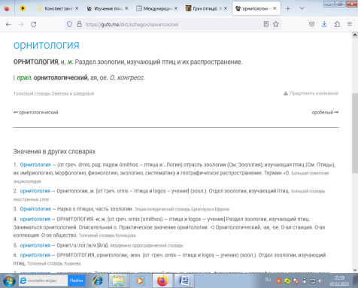 | Учащиеся отвечают на вопросы, анализируют.  -Международный день птиц  -Орнитология  (Находят в сети интернет в толковом словаре Ожегова определение и зачитывают)  https://slovarozhegova.ru/  Научимся применять коптер в исследовательских целях.  http://ru-birds.ru/ | Личностные УУД: широкая мотивационная основа учебной деятельности,  Регулятивные УУД: осознание возникшей проблемы,
3. Подготовка к проведению практической работы | Квадрокоптер в орнитологии обладает целым рядом достоинств: снижается воздействие исследователя на колонию птиц, можно точно подсчитать общее число птиц в гнездовом поселении, повышается точность подсчета гнездовых участков, появляется возможность автоматизации подсчета особей и геинформационного анализа их размещения. В целом квадрокоптер является весьма полезным дополнением в современный инструментарий полевых орнитологических исследований.[3]  Предлагаю разделиться на три команды.  1 команда в течение недели провела наблюдение за птицами, гнездящимися в дендропарке нашей школы и на территории школы, они поделятся своими наблюдениями по плану, предложенному мной ранее.  2 команда выступит с инструкцией по технике безопасности при работе с квадрокоптером, для этого выберите среди предложенных правил на листочке, которые действительно подходят или правильно сформулированы. [4](Приложение 1)  3 команда подведет итоги выступлений и предложит место для исследования в районе нашей школы и вид квадрокоптера для данного исследования,напоминаю, что у нас есть квадракоптер Tello и DJI Mavic Air  ,предложит полетный режим. |  | Учащиеся выступают перед другими командами.  1 команда выступает по плану:  1)Назовите места гнездования птиц в районе школы(территория школы и дрендропарк).  2)Назовите птиц, которые гнездятся на этой территории.  3)Дайте краткое описание птиц, гнездящихся на территории, в какой период они несут яйца, сколько их может быть.  2 команда  1. Полная проверка систем перед стартом.  - проверить крепление всех узлов и конструкций на коптере и к коптеру: винты, подвес, шасси;  - проверить уровень заряда аккумулятора коптера и аккумуляторов/батарей в пульте;  - проверить закрепленность аккумулятора в гнезде (были случаи выпадения после неправильной установки).  2.Проводить полеты в безветренную, ясную погоду.  3.Провести калибровку компаса.  4.Стоять на расстоянии не менее 3-х метров от коптера  5.Распологать зрителей за спиной пилота.  6.Не допускать зрителей в полусферу перед лицом пилота.  7.Взлетать с земли с ровной площадки, на расстоянии не менее 3-х метров от препятствий.  8. При аварии или аварийной посадке коптера помните, что лежащий на боку коптер - это включенный коптер со включенными моторами. Поднимая аппарат с земли предельно внимательно отнеситесь к пропеллерам.  9.Не летайте рядом с ТЭЦ, ЛЭП, проводами, любым источником электромагнитного излучения.  3 команда  Предлагает по итогам выступления двух команд наиболее удачный обьект для исследования, выбирают квадрокоптер.  Общим решением трех команд и учителя приходят к общему выводу. | Регулятивные УУД: Организация собственной деятельности

4.Практическая работа | Ребята, проверим квадрокоптер на готовность к полету и выйдем на выбранный нами объект для исследования. Наши наблюдения запишем в специальный бланк .Возьмите с собой листочек с личностными целями, на которые вы решили поработать сегодня.(Приложение 2) | 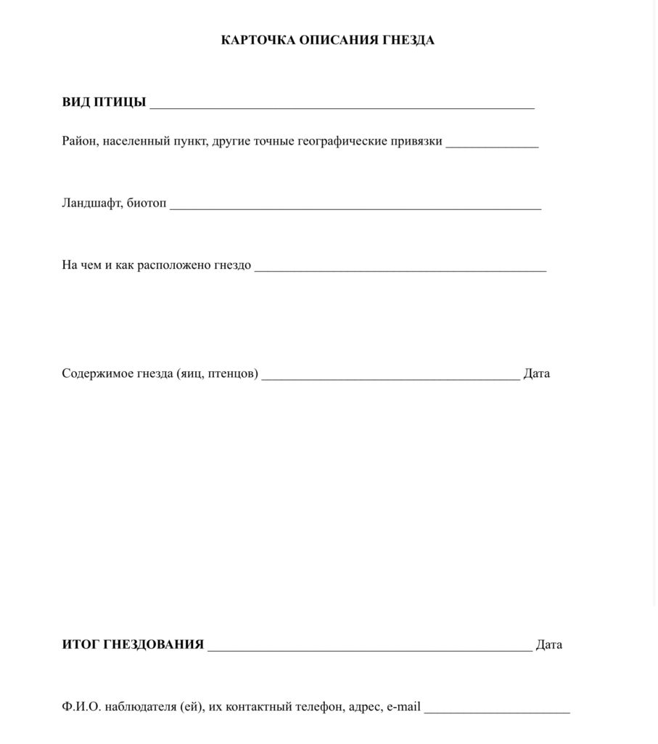 | Ребята выполняют под руководством учителя проверку квадрокоптера, выполняют взлет квадрокоптера, сторого соблюдая технику безопасности, заполняют карточку описания гнезда, передают данные на сайте "База данных "Онлайн дневники наблюдений"". | Регулятивные УУД: Организация собственной деятельности

5. Подведение итогов занятия. Рефлексия | -Что нового вы узнали на занятии?  -Какой вид деятельности Вам больше всего понравился и почему?  А теперь посмотрим, достигли ли вы своей цели, которую выбрали в начале занятия? |  | Отвечают на вопросы, подводят итог своей деятельности. | Коммуникативные УУД:  владение монологической и диалогической формами речи.  Познавательные УУД: контроль и оценка процесса и результатов деятельности.

Используемая литература:
1) https://slovarozhegova.ru/
2) http://ru-birds.ru/
3)Русский орнитологический журнал 2020,том 29,Экспресс-выпуск 1930: 2456-2470 "Изучение птиц с помощью квадрокоптера" А.С.Шевцов,М.П.Ильюх
4) https://digbox.ru/news/10-pravil-tekhniki-bezopasnosti-poletov-na-kvadrokoptere/

